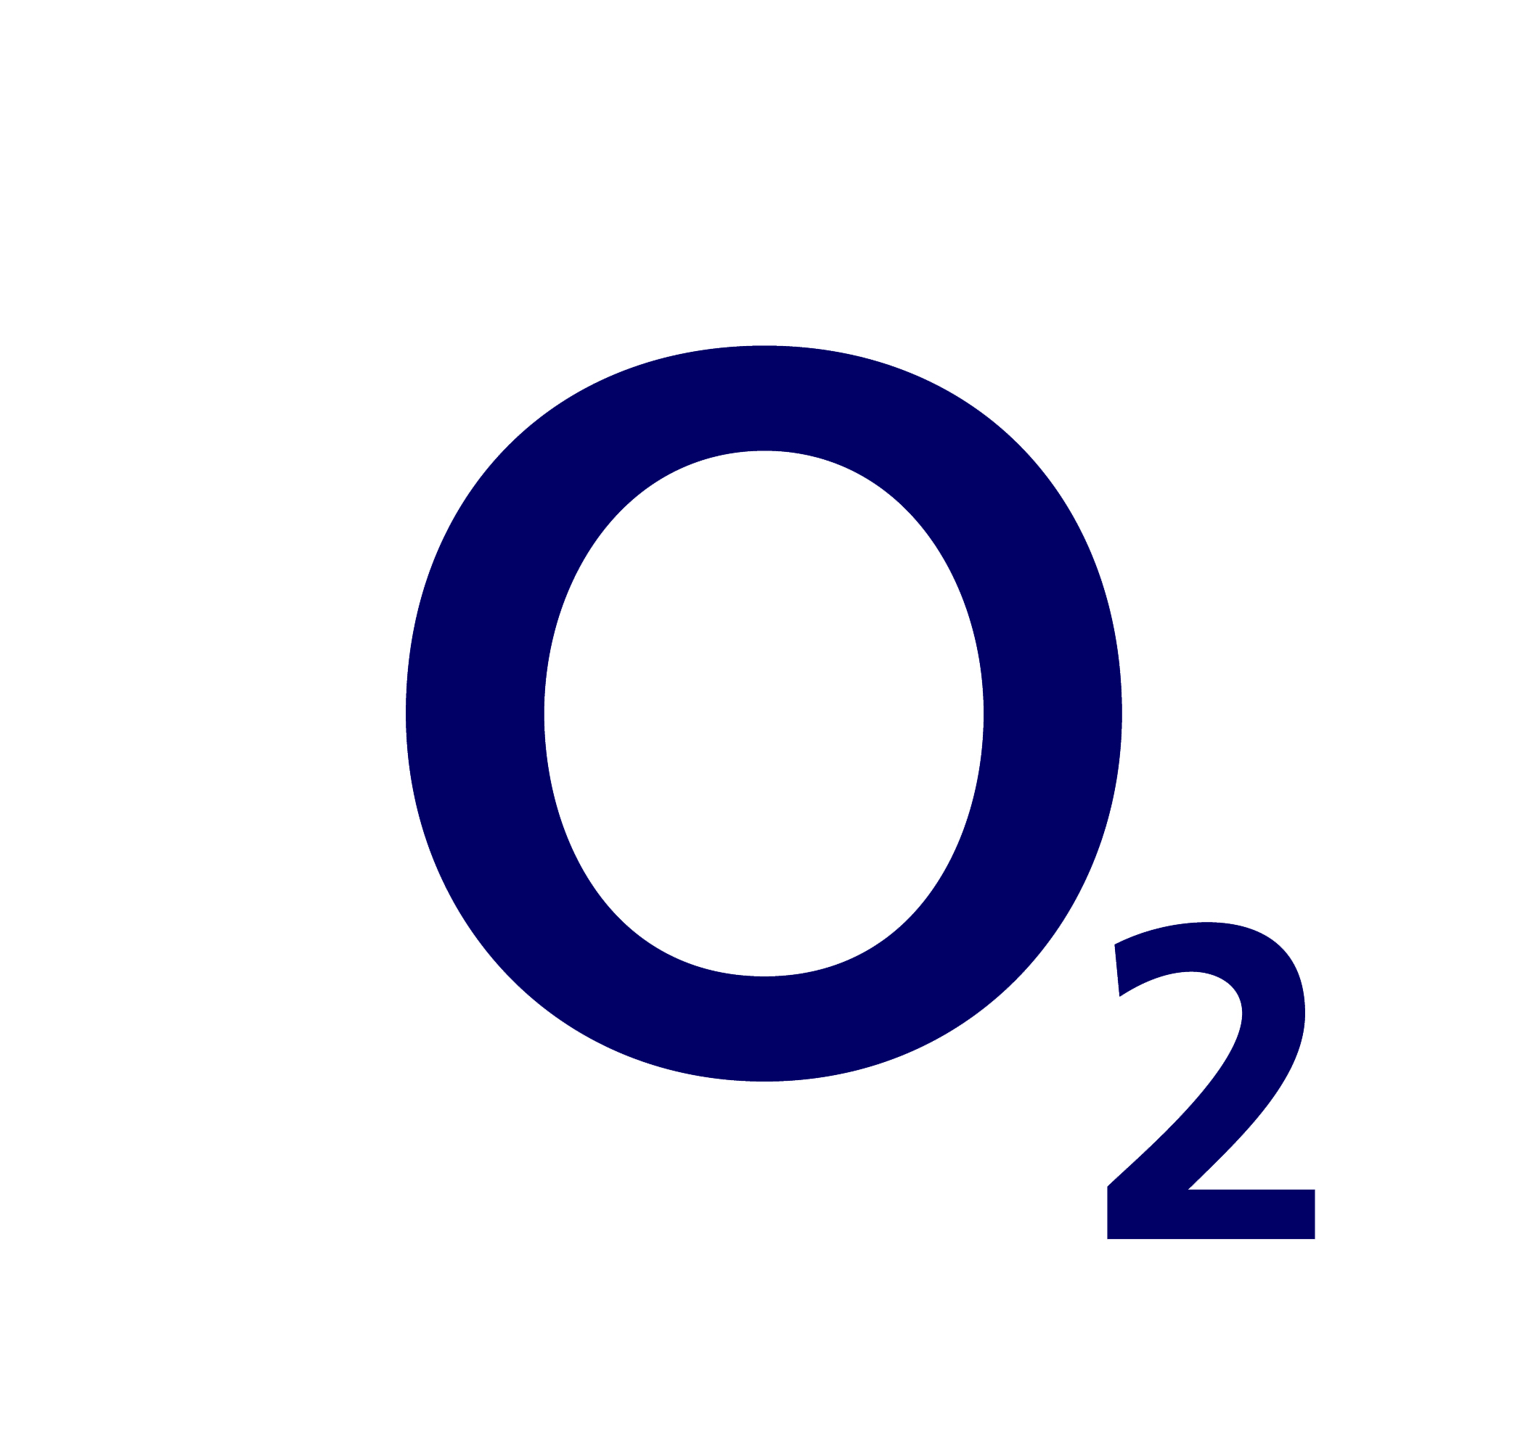

Príloha č. 2 k zákonu č. 102/2014 Z. z.

Poučenie o uplatnení práva spotrebiteľa na odstúpenie od zmluvy

1. Právo na odstúpenie od zmluvy
Máte právo odstúpiť od tejto zmluvy bez uvedenia dôvodu v lehote 14 dní.
Lehota na odstúpenie od zmluvy uplynie 14 dní odo dňa keď Vy alebo Vami určená tretia osoba s výnimkou dopravcu prevezme tovar, ktorý bol dodaný ako posledný.
Pri uplatnení práva na odstúpenie od zmluvy nás informujte o svojom rozhodnutí odstúpiť od tejto zmluvy jednoznačným vyhlásením (napríklad listom zaslaným poštou, faxom alebo e-mailom) na adrese O2 Slovakia, s.r.o., Einsteinova 24, 851 01 Bratislava. Na tento účel môžete použiť vzorový formulár na odstúpenie od zmluvy, ktorý sme Vám odovzdali alebo zaslali.
Lehota na odstúpenie od zmluvy je zachovaná, ak zašlete oznámenie o uplatnení práva na odstúpenie od zmluvy pred tým, ako uplynie lehota na odstúpenie od zmluvy.
2. Dôsledky odstúpenia od zmluvy
Po odstúpení od zmluvy Vám vrátime všetky platby, ktoré ste uhradili v súvislosti s uzavretím zmluvy, najmä kúpnu cenu vrátane nákladov na doručenie tovaru k Vám. To sa nevzťahuje na dodatočné náklady, ak ste si zvolili iný druh doručenia, ako je najlacnejší bežný spôsob doručenia, ktorý ponúkame. Platby Vám budú vrátené najneskôr do 14 dní odo dňa, keď nám bude doručené Vaše oznámenie o odstúpení od tejto zmluvy. Ich úhrada bude uskutočnená rovnakým spôsobom, aký ste použili pri Vašej platbe, pokiaľ ste výslovne nesúhlasili s iným spôsobom platby, a to bez účtovania akýchkoľvek ďalších poplatkov.
Platba za zakúpený tovar Vám bude uhradená až po doručení vráteného tovaru späť na našu adresu alebo po predložení dokladu preukazujúceho zaslanie tovaru späť, podľa toho, čo nastane skôr.
Zašlite nám tovar späť alebo odovzdajte na niektorej z našich značkových predajní najneskôr do 14 dní odo dňa uplatnenia práva na odstúpenie od zmluvy. Lehota sa považuje za zachovanú, ak tovar odošlete späť pred uplynutím 14-dňovej lehoty.
Priame náklady na vrátenie tovaru znášate Vy.
Zodpovedáte iba za akékoľvek zníženie hodnoty tovaru v dôsledku zaobchádzania s ním iným spôsobom, než aký je potrebný na zistenie povahy, vlastností a funkčnosti tovaru.
V prípade zmluvy o službách doplňte toto: „Ak ste požiadali o začatie poskytovania služieb počas lehoty na odstúpenie od zmluvy, máte povinnosť uhradiť nám cenu za skutočne poskytnuté plnenia do dňa, kedy ste nám oznámili Vaše rozhodnutie odstúpiť od tejto zmluvy.

Príloha č. 3 k zákonu č. 102/2014 Z. z.

Vzorový formulár na odstúpenie od zmluvy

(vyplňte a zašlite tento formulár len v prípade, že si želáte odstúpiť od zmluvy)
Spoločnosti O2 Slovakia, s.r.o., Einsteinova 24, 851 01 Bratislava
Týmto oznamujem/oznamujeme (*), že odstupujem/odstupujeme (*) od kúpnej zmluvy na tento tovar/od zmluvy o poskytnutí tejto služby (*) :
...............................................................................................................................................
Dátum objednania/dátum prijatia (*)
.....................................................................................
Meno spotrebiteľa/spotrebiteľov (*)
.......................................................................................
Adresa spotrebiteľa/spotrebiteľov (*)
.......................................................................................

Podpis spotrebiteľa/spotrebiteľov (*) (iba ak sa tento formulár podáva v listinnej podobe)
...........................................
Dátum
...........................................
(*) Nehodiace sa prečiarknite.

